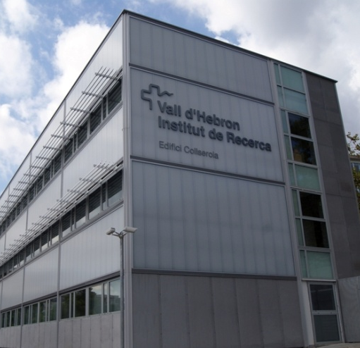
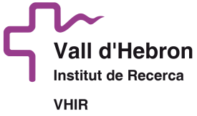
Predoctoral Researcher / University Teacher Training (FPU 2017) - Ministry of Education, Culture and Sport
Systemic Disease Research Group
The Vall d'Hebron Research Institute (VHIR) is a public sector institution that promotes and develops the research, innovation and biosanitary teaching of the Vall d’Hebron University Hospital. Through the excellence of our research, we identify and apply new solutions to the health problems of society and we contribute to spread them around the world.

In April 2015, the Vall d’Hebron Research Institute (VHIR) obtained the recognition of the European Commission HR Excellence.
This recognition proves that VHIR endorses the general principles of the European Charter for Researchers and a Code of Conduct for the Recruitment of Researchers (Charter & Code).
Thus, there are no restrictions of gender, national origin, race, religion, sexual orientation or age and candidates with disabilities are strongly encouraged to apply.
VHIR is looking for candidates to qualify for the financial aid for the university teachers training (FPU 2017) of the Ministry of Education, Culture and Sport. This financial aid is intended for research training in doctoral programs to achieve the title of Doctor, and promotes to facilitate their future inclusion in the Spanish system of higher education and scientific research.
More information can be found here.
JOB DESCRIPTION
Education and qualifications:
- Be enrolled in a doctoral program at a university in Spain during 2016-2017; or:
- Hold a Master’s degree or, alternatively, be enrolled in a Master’s program during 2016-2017 that gives access to a doctoral program during 2017-2018.
- Have completed studies after the following dates:
  - On January 1, 2013, in the case of lawyers, engineers and architects or equivalent in foreign university system not adapted to the European Higher Education Area (EHEA).
  - On January 1, 2012, in the case of graduates, engineers and technical architects or equivalent degree in a foreign university system not adapted to the EHEA, who performed a master to access the doctorate.
  - On January 1, 2012, in the case of the EHEA undergraduate of 180 credits.
  - On January 1, 2013, in the case of the EHEA undergraduate of 240 credits.
  - On January 1, 2009 in the following cases: (i) have completed specialized health training; (Ii) have had dependent children; (Iii) have a disability equal to or greater than 33%, or (IV) have suffered serious illness.
- Have obtained the following minimum grade:
Branch of knowledge | Minimum grade
 | 1st. Cycle | 2nd. Cycle | Long cycle | Bachelor Degree | Master’s Degree
Science | 6,62 | 7,17 | 6,86 | 7,21 | 8,30
Health Sciences | 7,04 | - | 7,08 | 7,44 | 8,35
- Level of English equivalent to C1 level
- High motivation and skills to work in a team and independently
Labour conditions:
- Full-time position (40h/week)
- Gross annual salary: € 1,173 monthly x 14 annuities.
- The contract will be for a minimum of 2 years and may be extended annually under this program to a maximum of 4 years.
HOW TO APPLY
Interested persons may send a CV with a cover letter and references before 30/01/2017 and the reference AJUT FPU 2017 to the following addresses: toni.julia@vhir.org and seleccio@vhir.org.
El VHIR busca candidatos para optar a la convocatoria de ayudas para la formación de profesorado universitario (FPU 2017) del Ministerio de Educación, Cultura y Deporte. Esta convocatoria de ayudas está destinada a la formación investigadora en programas de doctorado para la consecución del título de Doctor y promueve facilitar su futura incorporación en el sistema español de educación superior y de investigación científica. Más información aquí.
Descripción del puesto de trabajo
Educación y cualificaciones:
- Estar matriculados en un programa de doctorado en una universidad española en el curso 2016-2017; o bien:
- Estar en posesión de un título de Máster o, en su defecto, estar matriculados en un máster en el curso 2016-2017 que dé acceso a un programa de doctorado en el curso 2017-2018.
- Haber finalizado los estudios con posterioridad a las siguientes fechas:
  - El 1 de enero de 2013, en el caso de licenciados, ingenieros y arquitectos o equivalente en sistemas universitarios extranjeros no adaptados al Espacio Europeo de Educación Superior (EEES).
  - El 1 de enero de 2012, en el caso de diplomados, ingenieros técnicos y arquitectos técnicos o titulaciones equivalentes en sistemas universitarios extranjeros no adaptados al EEES, que hayan realizado el máster para el acceso al doctorado.
  - El 1 de enero de 2012, en el caso de estudios de Grado de la EES de 180 créditos.
  - El 1 de enero de 2013, en el caso de estudios de Grado de la EES de 240 créditos.
  - El 1 de enero de 2009 en los siguientes casos: (i) haber completado la Formación Sanitaria Especializada; (ii) haber tenido hijos a cargo; (iii) padecer una discapacidad igual o superior al 33%, o (iv) haber sufrido enfermedad grave.
- Haber obtenido la nota mínima siguiente:
Rama del conocimiento | Grado mínimo
 | 1º Ciclo | 2º Ciclo | Ciclo largo | Grado | Máster
Ciencias | 6,62 | 7,17 | 6,86 | 7,21 | 8,30
Ciencias de la Salud | 7,04 | - | 7,08 | 7,44 | 8,35
- Nivel de inglés equivalente a nivel C1.
- Alta motivación y habilidades para trabajar en equipo y de manera independiente
Condiciones Laborales:
- Jornada completa (40h/semana)
- Salario bruto anual: 1.173€ mensuales x 14 anualidades.
- La duración del contrato será de un mínimo de 2 años y se podrá prorrogar anualmente en el marco de este programa hasta un máximo de 4 años.
CÓMO INSCRIBIRSE
Las personas interesadas pueden enviar curriculum vitae con una carta de presentación y referencias antes del 30/01/2017 y la referencia AYUDA FPU 2017 a las direcciones: toni.julia@vhir.org y seleccio@vhir.org.
Investigador Predoctoral / Formación de Profesorado Universitario (FPU 2017) - Ministerio de Educación, Cultura y Deporte
Grupo de Investigación en Enfermedades sistémicas
In April 2015, the Vall d’Hebron Research Institute (VHIR) obtained the recognition of the European Commission HR Excellence.
This recognition proves that VHIR endorses the general principles of the European Charter for Researchers and a Code of Conduct for the Recruitment of Researchers (Charter & Code).
Thus, there are no restrictions of gender, national origin, race, religion, sexual orientation or age and candidates with disabilities are strongly encouraged to apply.
The Vall d'Hebron Research Institute (VHIR) is a public sector institution that promotes and develops the research, innovation and biosanitary teaching of the Vall d’Hebron University Hospital. Through the excellence of our research, we identify and apply new solutions to the health problems of society and we contribute to spread them around the world.

